Nombre del Caso de Uso: Editar Contenido | Nro. de Caso de Uso:
Actor Principal: Usuario Registrado
Objetivo: La edición del contenido para el sitio
Pre- condiciones: El usuario tiene los permisos necesarios para editar contenido en determinada categoría de acuerdo a su rol.
Post- Condiciones: El contenido editado está disponible para su visualización y publicación por parte de otros usuarios con los permisos correspondientes de acuerdo a su rol.

Diagramas de casos de uso relacionados:
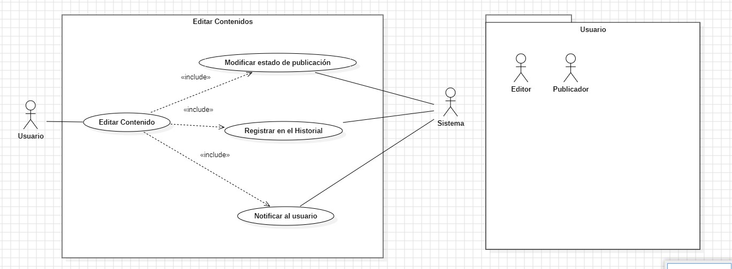

Recomendaciones para escribir casos de usos:
- Revisar que cada flujo (normal o alternativo) generado tenga un comienzo, secuencia y fin claro para cualquier lector.

CURSO NORMAL (Camino Exitoso)

Usuario | Sistema
 | 1.El sistema muestra la pagina principal de contenidos con sus respectivas categorías.
2. El usuario accede a la categoría correspondiente en la que tiene permiso para editar contenido.
 | 3.El sistema muestra la opción de visualizar contenidos en estado borrador.
4. El usuario accede a la opción de visualizar contenidos en borrador.
 | 5. El sistema muestra en pantalla todos los contenidos con la opción de editar contenido.
6. El usuario selecciona el contenido que desee editar.
 | 7. El sistema despliega el contenido creado.
8. El usuario puede editar el título, descripción o cuerpo del contenido.
9. El usuario revisa el contenido editado y decide si es necesario realizar algún cambio más o si está listo para ser guardado y registrado.
10.El usuario procede a guardar.
 | 11.El sistema guarda el contenido editado por el usuario.
 | 12.El sistema registra en el historial de contenidos.
 | 13. El sistema procede a notificar al usuario sobre los cambios en su publicación.
 | 14. El sistema modifica el estado de la publicación a revisado a la espera de la publicación.

ALTERNATIVAS (Camino exitoso)
- <Cancelar proceso de edición>

En el paso 9 del camino exitoso, el usuario decide cancelar la edición del contenido (Ej.: El contenido no necesita edición) y el sistema lo devuelve a la visualización del contenido sin aplicar los cambios realizados.

- <Fallo al cargar el contenido>
En el paso 6 del camino exitoso, el usuario intenta seleccionar el contenido que desea editar, pero el sistema experimenta un fallo al cargar el contenido debido a un problema técnico o de conexión. El sistema muestra un mensaje de error y permite al usuario intentarlo nuevamente o informar al administrador del problema.

A.3. <Usuario no iniciado>

Luego del paso 2 del camino exitoso, el usuario intenta editar contenido en la categoría previamente seleccionada, pero el sistema detecta que el usuario no ha iniciado sesión en su cuenta registrada, el sistema no mostrará la opción de visualizar contenidos en estado borrador ni por ende la de editar contenido.

A.4. <Falta de permisos>

En el paso 3 del camino exitoso, el usuario intenta editar contenidos, pero el sistema detecta que el usuario no tiene los permisos adecuados para realizar esta acción. El sistema muestra un mensaje indicando “No tiene permiso para acceder a esta función” no mostrará la opción de visualizar contenidos en estado borrador ni por ende la de editar contenido.

A.5. <Expiración de sesión>

Después de completar el paso 4 del camino exitoso y mientras el usuario está en el proceso de editar contenido, la sesión del usuario expira debido a inactividad. El sistema detecta la expiración de la sesión y redirige al usuario a la página de inicio de sesión. Una vez que el usuario vuelve a iniciar sesión, el sistema puede permitirle continuar desde donde se detuvo en el proceso de creación de contenido.

EXCEPCIONES
E1 <Error de conexión.>
El usuario intenta acceder al sistema para editar contenido, pero experimenta un problema de conexión a internet o un fallo en los servidores, lo que impide el acceso al sistema.
E2 <Error de sistema>
Mientras el usuario está en el proceso de editar contenido, el sistema experimenta un fallo técnico o un error interno, lo que resulta en la pérdida de los datos ingresados por el usuario o en una interrupción del proceso de edición.

N° DE REQUERIMIENTOS FUNCIONALES – NO FUNCIONALES
Requerimientos Funcionales:
RF-11, RF-18, RF-25, RF-22, RF-27, RF-32.
Requerimientos No Funcionales:
RNF-1, RNF-3, RNF-4, RNF-5,RNF-6, RNF-7, RNF-8,RNF-9,RNF-11

